“冰镇”智能手机电池：可延长寿命！？
现在的智能手机电池一天一充是常事，各种耗电让人头疼不已，正确的充电习惯与良好的电池保养方法成了很多用户的头等大事。网络上各种稀奇古怪的方法是对是错？
整晚充电会损伤电池？
“我每天晚上都把手机放在床头柜上充电，一充就是一晚上。最近听朋友说，整晚充电会损伤电池，很是担心。”网友刘小姐说，她的手机已用了一年，是某知名品牌智能手机。事实上，像刘小姐一样将手机充电一整晚的人不在少数。
点评：这种说法是错误的。大多数智能手机的电池在饱和状态下，会自动停止充电，不会损伤电池。但最好不要整夜充电，用户可以尝试在大多数情况下为其充到40%~80%电量，这样可以确保电池有尽可能长的寿命。
“冰镇”电池寿命更久？
近日，郑小姐发现了一个很火的帖子称，使用寿命完了的电池，放进冰箱冷冻后，可以恢复。“按照帖子详细介绍的方法，我将一块中间已经略微鼓起的手机电池用报纸包起来再放进塑料袋包裹好，冷冻三天后，再取出在常温下放置两天后，将电池充电，充饱后装进手机测试。”郑小姐告诉记者，并没有达到网上所说的效果。
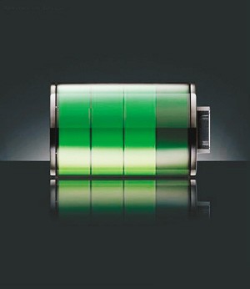
点评：这种说法也是错误的。事实上，锂离子电池受到“热”和“冷”，都会产生不良影响。室内温度对于智能手机电池来说是最佳的温度，最好将设备放到通风地方。如果将手机密封起来，热量会影响手机和电池。但相对于热，冷对电池的伤害更大。
关WiFi延长续航时间？
“以前晚上躺在床上玩游戏，我都会关闭WiFi、蓝牙、GPS等各种功能，节省电量。但后来无意间忘记关闭后发现，电量还是用得很快，和之前关闭功能后没啥区别。”对于网上所说的延长电池续航时间说法，网友余明彪持否定态度。
点评：这种说法也是错误的。这些服务只有在用户使用过程中才会真正消耗电量，如果我们仅仅打开WiFi、蓝牙、GPS等功能，但是未使用它，就不会消耗太多电量，延长电池续航时间最好的方法就是调暗屏幕亮度。

